Prix au m² dans l'Hérault
Analyse des mutations immobilières DVF 2024
Back-end de WebApp adossé à MongoDB — Projet final
Tahina HONI-RIKA · Houda OUADAH
IPSSI Montpellier — Mastère Dév, Data & IA, 4ᵉ année
Module MIA4 — Conception et intégration d'un SGBD NoSQL
Dépôt Git : https://github.com/HoniTahina/Projet_final_mongo.git

i) Problématique

Contexte métier
Un service de la DSI (ou une agence immobilière régionale) souhaite disposer d'un outil interne pour objectiver le niveau des prix immobiliers dans l'Hérault, commune par commune, à partir de données de transactions réelles. Aujourd'hui, ce type d'analyse est fait manuellement, commune par commune, sans vue d'ensemble ni recherche géographique. L'application développée ici répond à ce besoin : un back-end interrogeable par une future application web ou mobile, exposant des indicateurs de marché calculés à la demande.

Questions métier
Les trois questions suivantes ont été formulées avant l'écriture du moindre pipeline, telles qu'un décideur les poserait :
- Quelle est l'évolution du prix au m² pour une commune donnée, année après année ?
- Quelles sont les 10 communes les plus chères de l'Hérault, en prix au m² moyen ?
- Quelles mutations immobilières ont eu lieu dans un rayon donné autour d'un point géographique (ex. : autour d'une adresse recherchée) ?

Jeu de données
Source : Demandes de Valeurs Foncières (DVF), publiées par l'administration fiscale et diffusées sur data.gouv.fr, sous licence ouverte (Etalab).
https://files.data.gouv.fr/geo-dvf/latest/csv/2024/departements/34.csv.gz
Volume : 69 651 lignes brutes importées (une ligne = un lot ou une parcelle), regroupées en 29 519 mutations exploitables (cf. chapitre ii). Période couverte : année 2024, département de l'Hérault (34) uniquement — un seul département et une seule année, ce qui limite la portée de l'analyse temporelle (cf. réserves, chapitre iv).
Ce jeu convient particulièrement à nos trois questions : il contient nativement les coordonnées GeoJSON de chaque mutation (question 3), une date exploitable pour une évolution temporelle (question 1), et une clé de regroupement par commune (question 2) — au prix d'un travail de nettoyage détaillé au chapitre suivant.

Pourquoi MongoDB plutôt qu'un SGBD relationnel
Trois caractéristiques de la donnée justifient ici le choix du modèle document, indépendamment du fait que le module portait sur MongoDB :
- Structure variable par mutation : une mutation porte de 1 à plusieurs lots (jusqu'à 5 dans le CSV source), un nombre variable et non plafonné a priori. En relationnel, cela imposerait une table lots séparée avec une jointure systématique pour reconstituer une mutation ; en document, chaque mutation s'écrit naturellement comme un seul objet avec un tableau de lots imbriqué, lu et affiché en une seule requête.
- Champs très souvent absents ou vides (surface, nombre de pièces, coordonnées) : un schéma relationnel strict imposerait des colonnes NULL partout ; le modèle document absorbe nativement cette variabilité sans redéfinir de schéma à chaque nouveau cas rencontré.
- Besoin géospatial natif : la question 3 (recherche par rayon) s'appuie directement sur un index 2dsphere et l'opérateur $geoNear, une fonctionnalité intégrée à MongoDB sans extension complémentaire, alors qu'elle nécessiterait une extension dédiée (PostGIS) côté relationnel.

ii) Problèmes de données rencontrés
Aucun jeu de données réel n'est propre. Cinq anomalies distinctes ont été détectées et traitées, chacune vérifiée par une mesure avant tout traitement.
Anomalie | Détection | Ampleur | Traitement retenu | Justification
Une mutation s'étale sur plusieurs lignes (un lot ou une parcelle par ligne) | $group sur id_mutation, comparé au nombre de lignes brutes | 69 651 lignes brutes → 29 565 id_mutation distincts (écart de 40 086 lignes) | Regroupement ($group + $push) par id_mutation avant tout calcul ; lots imbriqués (embed) dans la mutation | Sans ce regroupement, valeur_fonciere est comptée une fois par ligne au lieu d'une fois par vente : tout prix moyen calculé serait faux
Valeurs foncières symboliques (quasi nulles) | countDocuments sur valeur_fonciere < seuils successifs | 622 mutations (≈2,1 %) < 1000 €, dont 235 à ≤1 € | Exclusion des calculs de prix ($match valeur_fonciere ≥ 1000) | Donations, transmissions familiales ou régularisations administratives, pas des transactions de marché ; les inclure ferait chuter artificiellement le prix moyen
Mutations sans valeur foncière exploitable | distinct(id_mutation) filtré vs total, sur lots_bruts | 46 mutations (29 565 − 29 519) | Exclues du regroupement final | Aucun prix calculable pour ces mutations ; les inclure produirait des valeurs nulles ou aberrantes dans les moyennes
code_postal n'identifie pas une commune de façon unique | distinct(code_postal) comparé à distinct(code_commune) sur les données brutes | 81 codes postaux distincts contre 340 codes commune (INSEE) distincts | Bascule de la clé de référence vers code_commune (identifiant administratif unique) ; code_postal conservé comme simple attribut d'affichage | Un code postal est une zone de distribution postale pouvant couvrir plusieurs communes ; l'utiliser comme clé de $lookup aurait mélangé les statistiques de communes différentes
type_local vide sur de nombreux lots (terrains non bâtis) | countDocuments sur type_local vide ou absent | 7 379 mutations sans aucun type de local renseigné sur leurs lots | Règle de priorité : Maison > Appartement > premier type non vide > "Terrain / non bâti" | L'absence de type ne signifie pas une donnée manquante par erreur, mais très souvent une parcelle de terrain nu (sans bâtiment) : un cas métier réel, pas un défaut à corriger arbitrairement

Intégrité référentielle : MongoDB n'impose aucune clé étrangère
Le référentiel communes ne contient que les communes ayant au moins une mutation exploitable (valeur_fonciere ≥ 1000 € et surface_totale > 0) : 331 communes, contre 340 codes commune distincts dans les données brutes. Neuf communes existent donc dans mutations sans entrée correspondante dans communes — un $lookup sur ces mutations renvoie un tableau vide, ce que confirme un $match sur le résultat vide du $lookup. La route de détail (/mutations/{id}) gère explicitement ce cas (preserveNullAndEmptyArrays) plutôt que de le laisser produire une erreur silencieuse.

Ce que ces anomalies changent pour l'interprétation des résultats
Les prix au m² présentés au chapitre iv excluent systématiquement les 622 mutations à valeur symbolique : ils reflètent des prix de marché, pas la totalité brute des actes enregistrés. La bascule vers code_commune signifie que les statistiques par « commune » ne sont plus artificiellement fusionnées entre communes limitrophes partageant un code postal — un changement de méthode qui modifie mécaniquement le classement du chapitre iv par rapport à une première version fondée sur code_postal (erreur détectée et corrigée en cours de projet, cf. chapitre iii).

iii) Démarche

Modélisation
Deux collections liées : mutations (collection principale) et communes (référentiel léger, ~340 documents).
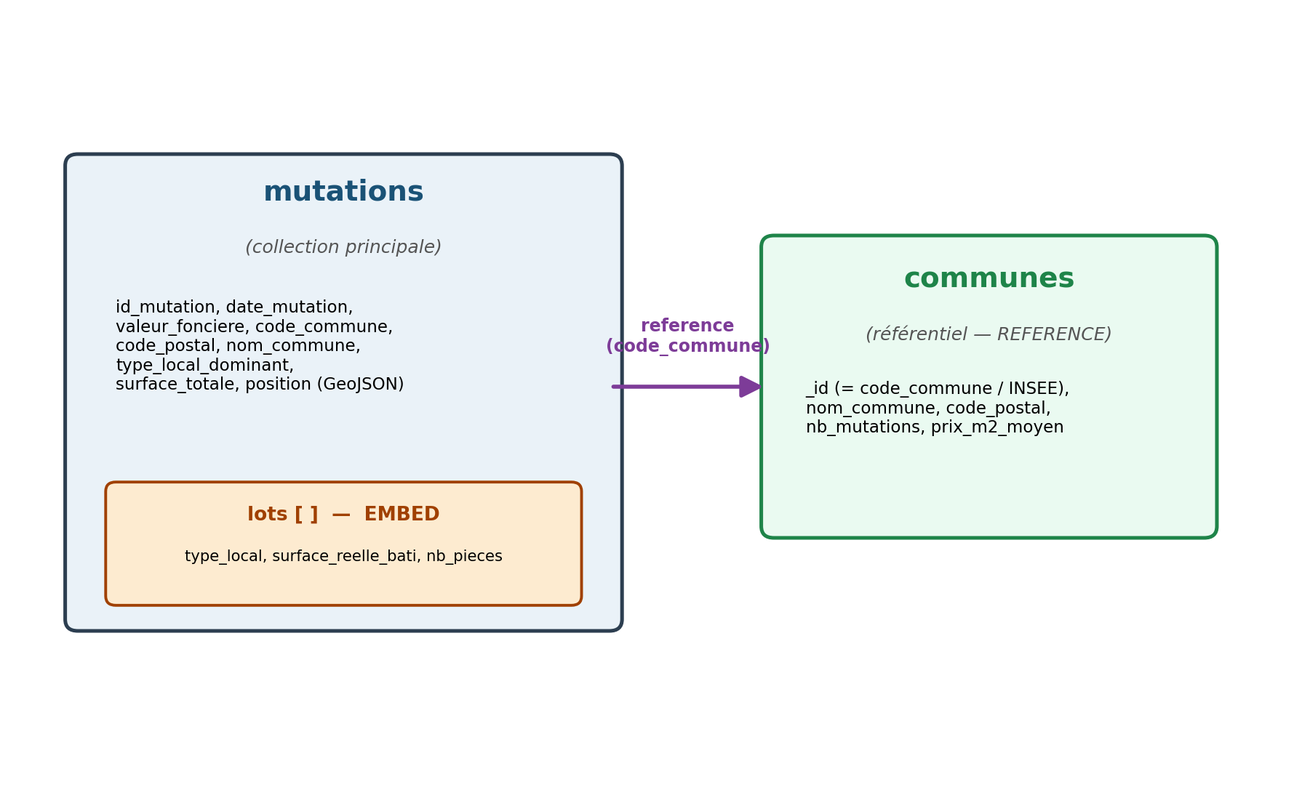
Relation | Choix | Cardinalité | Taille bornée ? | Cycle de vie
Mutation → Lots | Embed | 1:peu (1 à 5 lots par mutation observés) | Oui, bornée par construction (nombre de lots d'une vente) | Un lot n'existe jamais indépendamment de sa mutation
Mutation → Commune | Reference | N:1 (des milliers de mutations par commune) | Non pertinent : la commune existe indépendamment du nombre de mutations | La commune préexiste et survit à chaque mutation individuelle ; ses statistiques sont recalculées périodiquement (pattern Computed)

Ce qui nous ferait changer d'avis : nous avons initialement référencé les communes par code_postal, avant de découvrir par la mesure (chapitre ii) que ce champ ne les identifie pas de façon unique. Si un futur besoin métier nécessitait d'analyser par zone postale plutôt que par commune administrative, code_postal redeviendrait pertinent — mais comme dimension d'analyse, jamais comme clé de jointure.

Import
mongoimport -u admin -p "$MONGO_ROOT_PASSWORD" --authenticationDatabase admin \
--db immo --collection lots_bruts --type csv --headerline --drop \
--file /tmp/dvf34.csv
# 69 651 document(s) imported successfully. 0 document(s) failed to import.
Transformations appliquées ensuite par le script db/build_collections.js (aggregation pipeline, $merge) : conversion de types (chaînes CSV → double, int, date, string), regroupement par id_mutation avec lots imbriqués, calcul et stockage de surface_totale (pattern Computed), détermination de type_local_dominant par règle de priorité, construction GeoJSON, puis construction du référentiel communes par agrégation sur les mutations valides.

Indexation
Index | Requête servie | Stage avant → après | totalDocsExamined avant → après
{ code_commune: 1, date_mutation: -1 } | GET /agg/prix-m2-evolution/{code_commune}, GET /mutations?code_commune=..., GET /agg/explain | COLLSCAN → FETCH + IXSCAN | 29 519 → 5 585 (exemple : Montpellier, code_commune 34172)
{ id_mutation: 1 } (unique) | Contrainte d'unicité (empêche la réimportation en double d'une mutation), pas une requête de lecture | — | Non mesurable par un explain de lecture : son rôle est de rejeter les doublons à l'écriture (DuplicateKeyError, géré en 409 côté API)
{ position: "2dsphere" } | GET /agg/proximite ($geoNear) | Sans index : erreur bloquante NoQueryExecutionPlans (aucun plan d'exécution possible) → avec index : exécution normale | N/A → requête exécutée avec succès (la preuve de nécessité est ici l'échec total sans l'index, plus radicale qu'un simple ratio)

Détail de la mesure sur le premier index (capture explain() complète, chapitre iv) : ratio totalDocsExamined / nReturned de 5,3 avant l'index, ramené à 1,0 après — chaque document examiné correspond alors exactement à un document retourné.

Architecture applicative
Quatre tiers, conformes au schéma cible du starter fourni :
Front (HTML/JS) → API REST (FastAPI) → Driver (PyMongo) → MongoDB
tableau CRUD + /agg/* pool de connexions collections + index
validation Pydantic utilisateur applicatif
Le front est une page HTML/JS statique servie par nginx, sans framework, appelant l'API en fetch(). L'API est développée avec FastAPI et le driver PyMongo (un seul MongoClient partagé pour tout le processus). Le conteneur MongoDB, l'API et le front sont orchestrés par un unique docker-compose.yml.

Routes exposées
Méthode | Route | Rôle
GET | /health | Statut de l'API et de la connexion MongoDB
GET | /mutations | Liste paginée, filtrable par code_commune
GET | /mutations/{id} | Détail d'une mutation, enrichi via $lookup vers communes
POST | /mutations | Création (422 si invalide, 409 si id_mutation déjà existant)
PUT | /mutations/{id} | Modification (404 si inexistant)
DELETE | /mutations/{id} | Suppression (404 si inexistant)
GET | /agg/prix-m2-evolution/{code_commune} | Question métier 1
GET | /agg/top10-communes | Question métier 2 ($lookup significatif)
GET | /agg/proximite | Question métier 3 ($geoNear)
GET | /agg/explain | Plan d'exécution de la requête la plus fréquente
POST / DELETE | /admin/index | Créer / supprimer les index (protocole de capture avant/après)

Sécurité
- Authentification MongoDB activée : aucun accès anonyme possible.
- Utilisateur applicatif app : rôle readWrite limité à la seule base immo — vérifié en tentant une commande d'administration (usersInfo sur la base admin), qui échoue avec l'erreur "not authorized on admin".
- Secrets : .env exclu du dépôt (.gitignore), seul .env.example (valeurs factices) est versionné. Vérification : git log -p sur tout l'historique ne retourne aucune occurrence du mot de passe réel.
- Validation des entrées : modèle Pydantic strict côté API (types, bornes, longueurs) — tout champ inattendu ou hors bornes est rejeté en 422 avant d'atteindre MongoDB.
- CORS restreint à l'origine du front (http://localhost:3000), jamais de allow_origins=["*"].

iv) Résultats

Question 1 — Évolution du prix au m² pour une commune
Question : quelle est l'évolution du prix au m² pour une commune donnée, année après année ?
// GET /agg/prix-m2-evolution/{code_commune}
// surface_totale est précalculée et stockée sur chaque mutation (pattern
// Computed) : pas besoin de la recalculer à chaque appel.
[
{ $match: {
code_commune: code_commune,
valeur_fonciere: { $gte: 1000 }, // exclut donations/régularisations
surface_totale: { $gt: 0 },
}},
{ $group: {
_id: { $year: "$date_mutation" },
valeur_totale: { $sum: "$valeur_fonciere" },
surface_totale: { $sum: "$surface_totale" },
n: { $sum: 1 },
}},
{ $project: {
_id: 0, annee: "$_id",
prix_m2_moyen: { $round: [{ $divide: ["$valeur_totale", "$surface_totale"] }, 2] },
n: 1,
}},
{ $sort: { annee: 1 } },
]
Résultat (exemple : Montpellier, code_commune 34172) :
[ Résultat à coller ici — relancer : Invoke-RestMethod "http://localhost:8000/agg/prix-m2-evolution/34172" après la correction code_commune, puis copier le tableau obtenu ]
Interprétation :
Le jeu ne couvre qu'une seule année (2024) : la route est conçue pour supporter plusieurs années dès qu'un historique multi-annuel sera importé, mais ne renvoie aujourd'hui qu'un point par commune. Réserve à formuler explicitement à la direction : aucune tendance pluriannuelle ne peut être affirmée sur la base de ce seul jeu de données ; seul un niveau de prix pour 2024 est mesurable.

Question 2 — Top 10 des communes les plus chères
Question : quelles sont les 10 communes les plus chères de l'Hérault, en prix au m² moyen ?
// GET /agg/top10-communes
// $lookup significatif : mutations ne stocke que code_commune, le nom et
// le code postal d'affichage viennent du référentiel communes.
[
{ $match: { valeur_fonciere: { $gte: 1000 }, surface_totale: { $gt: 0 } } },
{ $group: {
_id: "$code_commune",
valeur_totale: { $sum: "$valeur_fonciere" },
surface_totale: { $sum: "$surface_totale" },
n: { $sum: 1 },
}},
{ $match: { n: { $gte: 5 } } }, // écarte les communes à trop peu de ventes
{ $project: { prix_m2_moyen: { $round: [{ $divide: ["$valeur_totale","$surface_totale"] },2] }, n: 1 } },
{ $sort: { prix_m2_moyen: -1 } },
{ $limit: 10 },
{ $lookup: { from: "communes", localField: "_id", foreignField: "_id", as: "commune" } },
{ $unwind: "$commune" },
{ $project: { _id: 0, code_commune: "$_id", nom_commune: "$commune.nom_commune",
code_postal: "$commune.code_postal", prix_m2_moyen: 1, n: 1 } },
]
Résultat :
[ Résultat à coller ici — relancer : Invoke-RestMethod http://localhost:8000/agg/top10-communes après la correction code_commune (le classement obtenu avant cette correction mélangeait à tort des communes distinctes partageant un même code postal, cf. chapitre ii) ]
Interprétation :
Le filtre n ≥ 5 écarte les communes n'ayant que 1 à 4 mutations sur l'année, dont le prix moyen serait statistiquement peu fiable (une seule vente atypique suffirait à placer artificiellement une commune en tête). Réserve : ce classement porte sur le prix moyen, pas médian — une poignée de biens de très haut standing dans une petite commune peut suffire à en tirer la moyenne vers le haut.

Question 3 — Mutations à proximité d'un point
Question : quelles mutations ont eu lieu dans un rayon donné autour d'un point géographique ?
// GET /agg/proximite?lon=...&lat=...&rayon_km=...
// $geoNear DOIT être le premier stage : il exploite directement l'index
// 2dsphere de la collection source, avant toute transformation.
[
{ $geoNear: {
near: { type: "Point", coordinates: [lon, lat] },
distanceField: "distance_m",
maxDistance: rayon_km * 1000,
spherical: true,
}},
{ $project: { _id: 0, id_mutation: 1, valeur_fonciere: 1, code_commune: 1,
nom_commune: 1, distance_m: { $round: ["$distance_m", 0] } } },
{ $limit: 100 },
]
Résultat (exemple : centre de Montpellier, rayon 5 km) :
id_mutation | code_postal | valeur_fonciere | distance_m
2024-403556 | 34000 | 900 000 € | 52 m
2024-406624 | 34000 | 105 500 € | 52 m
2024-403341 | 34000 | 200 000 € | 56 m
2024-406990 | 34000 | 700 000 € | 65 m
2024-406284 | 34000 | 135 000 € | 70 m

Interprétation :
Les résultats sont bien triés par distance croissante, conformément au comportement attendu de $geoNear. Réserve : une des mutations retournées lors de nos premiers tests portait une valeur_fonciere de 1 € — une donation ou régularisation (cf. chapitre ii), à filtrer manuellement par l'utilisateur final de cette route si l'objectif est une estimation de marché plutôt qu'un inventaire brut des actes.

Capture explain() avant/après (requête la plus fréquente)
Métrique | Avant (COLLSCAN) | Après (FETCH → IXSCAN)
Stage | COLLSCAN | FETCH → IXSCAN
totalDocsExamined | 29 519 | 5 585
totalKeysExamined | 0 | 5 585
nReturned | 5 585 | 5 585
Ratio examinés / rendus | 5,3 | 1,0
Temps d'exécution | 22 ms | 18 ms

Commentaire : l'index composé { code_commune: 1, date_mutation: -1 } fait passer le ratio de documents examinés par document retourné de 5,3 à 1,0 — chaque document lu est désormais un document réellement pertinent, contre plus de 5 documents inutilement parcourus par résultat avant l'index.

Capture du front en fonctionnement
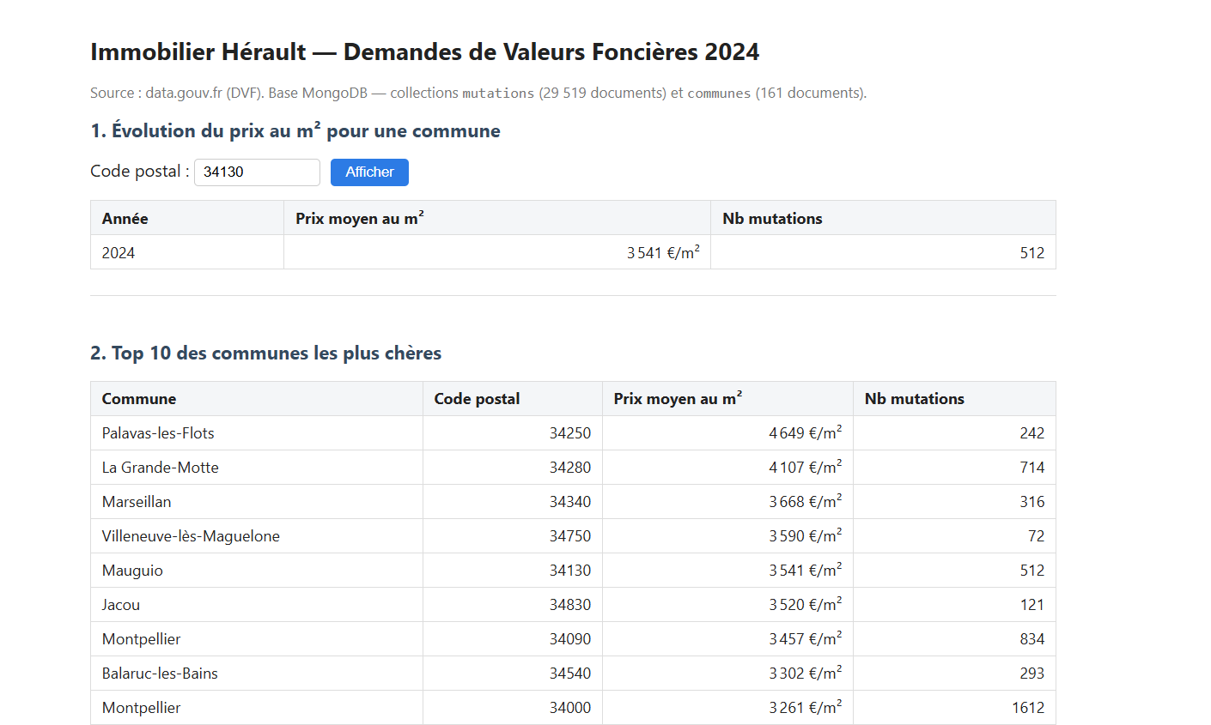
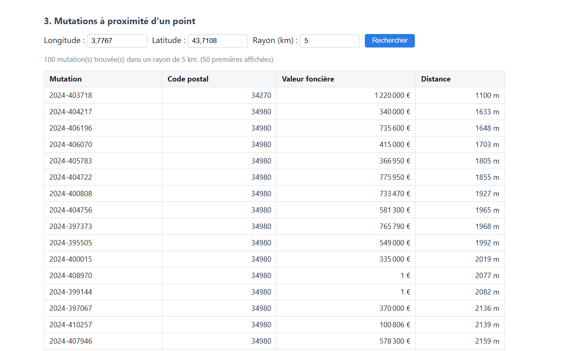

v) Conclusion

Ce qui a été livré
Une API REST complète (CRUD + 3 routes d'agrégation métier) adossée à deux collections MongoDB liées, un front minimal fonctionnel, des index justifiés par des captures explain() avant/après, une sécurité de base vérifiée (authentification, utilisateur applicatif à privilèges limités, secrets hors dépôt), et une gestion d'erreurs HTTP testée (422, 404, 409, 201) — y compris un bug réel identifié en cours de développement (doublon d'id_mutation renvoyant un 500 générique) et corrigé en 409 explicite.

Ce qui n'a pas pu être fait
- Historique multi-annuel : le jeu ne couvre que l'année 2024, la route d'évolution temporelle ne peut donc pas encore démontrer de tendance réelle.
- Carte interactive (Leaflet) pour la question géospatiale : le résultat est actuellement affiché en tableau, pas en carte.
[ Compléter avec les autres points bonus effectivement traités ou non (requête couverte, validateur $jsonSchema, Replica Set, etc.) ]

Passage à l'échelle : et à 10 millions de documents ?
À ce volume, une seule machine MongoDB deviendrait un goulot d'étranglement en écriture comme en lecture pour les requêtes larges (top 10 national, par exemple). La shard key naturelle serait code_commune : c'est le champ sur lequel porte la quasi-totalité des requêtes de filtrage (question 1, listing paginé), ce qui garantirait des requêtes targeted (un seul shard interrogé) plutôt que broadcast.
Limite prévisible de ce choix, chiffrée sur nos propres données : le Hérault compte 340 communes très inégalement peuplées en mutations (Montpellier concentre à elle seule plusieurs milliers de mutations quand une petite commune rurale n'en compte que quelques dizaines) — un déséquilibre analogue à celui observé au Jour 4 du cours sur le sharding par state (Texas/New York surreprésentés). Une shard key sur code_commune risquerait donc un chunk "chaud" pour les grandes villes. Resteraient targeted : toutes les requêtes filtrant par code_commune (questions 1 et 2, listing). Deviendraient broadcast : toute requête sans code_commune, en particulier la recherche géospatiale par rayon (question 3), qui devrait alors interroger tous les shards — un point à surveiller si le passage à l'échelle réel devait avoir lieu.

Limites de ce travail
Les données ne couvrent qu'un département et une seule année : aucune conclusion sur une tendance de marché ni sur une comparaison inter-régionale n'est possible à partir de ce seul jeu. Le prix au m² moyen reste sensible aux biens atypiques (biens de prestige, terrains agricoles classés en "Terrain / non bâti") qu'un prix médian par commune permettrait de mieux neutraliser — piste évoquée mais non mise en œuvre ici faute de temps.

Ce que nous ferions différemment
Nous vérifierions la fiabilité de la clé de référence (code_postal vs code_commune) dès la phase de cadrage plutôt qu'après une première implémentation complète — cette correction, bien que documentée et assumée, a nécessité de refaire les captures explain() et de recalculer le référentiel communes en fin de journée.

Annexes

Schéma détaillé des collections
Voir chapitre iii — schéma des deux collections mutations / communes.

Liste complète des routes
Voir chapitre iii — tableau des routes exposées.

Commandes d'import
docker cp dvf34.csv projet-mongo:/tmp/dvf34.csv
docker exec projet-mongo mongoimport -u admin -p "$MONGO_ROOT_PASSWORD" \
--authenticationDatabase admin --db immo --collection lots_bruts \
--type csv --headerline --drop --file /tmp/dvf34.csv
docker exec -i projet-mongo mongosh -u admin -p "$MONGO_ROOT_PASSWORD" \
--authenticationDatabase admin immo < db/build_collections.js

Répartition du travail dans le binôme
Tâche | Responsable
Import et nettoyage des données, construction des collections | [nom à compléter]
Détection et traitement des anomalies | [nom à compléter]
Index et captures explain() | [nom à compléter]
Sécurité MongoDB | [nom à compléter]
API FastAPI (CRUD, agrégations, gestion des erreurs) | [nom à compléter]
Front HTML/JS | [nom à compléter]
Rapport | Les deux membres

